**Билеты по ПДД на тему «Дорожная разметка»**

**Билет № 1**

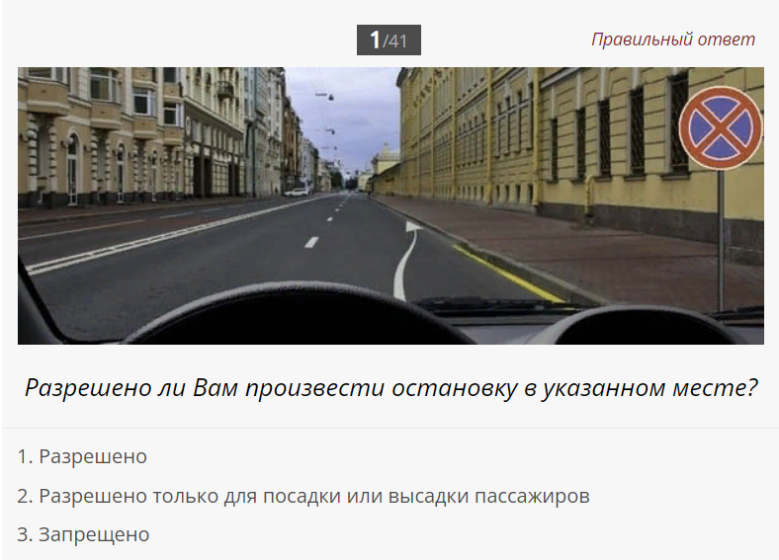

**Ответ:**

**Билет № 2**

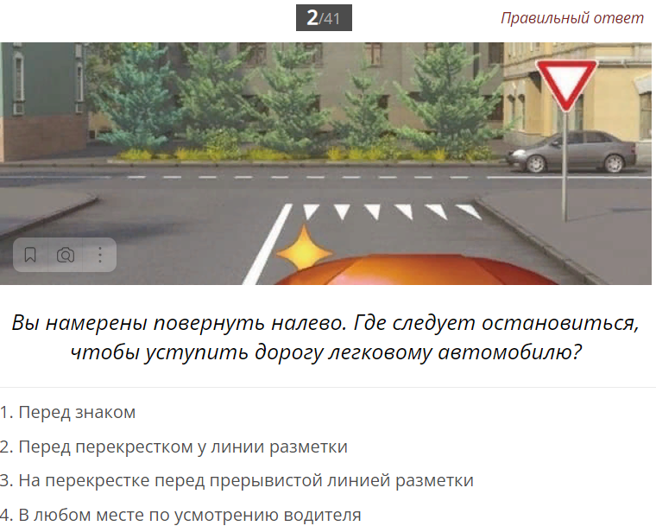

**Ответ:**

**Билет № 3**

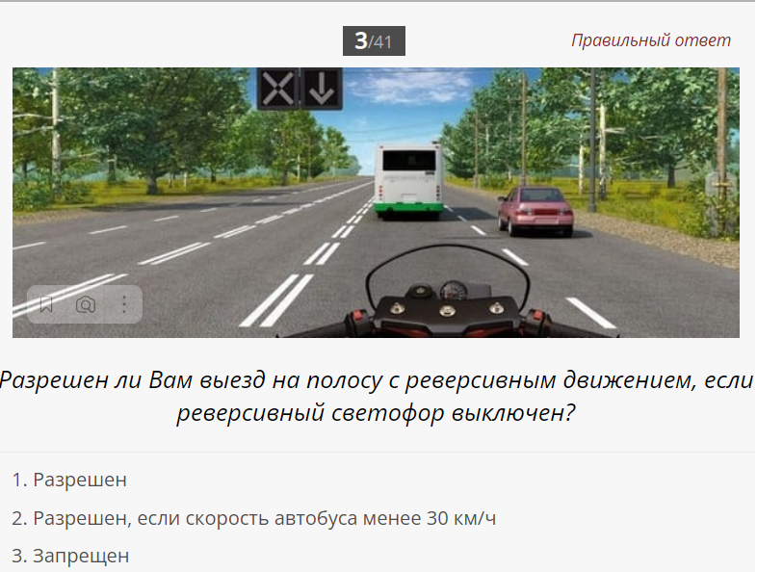

**Ответ:**

**Билет № 4**

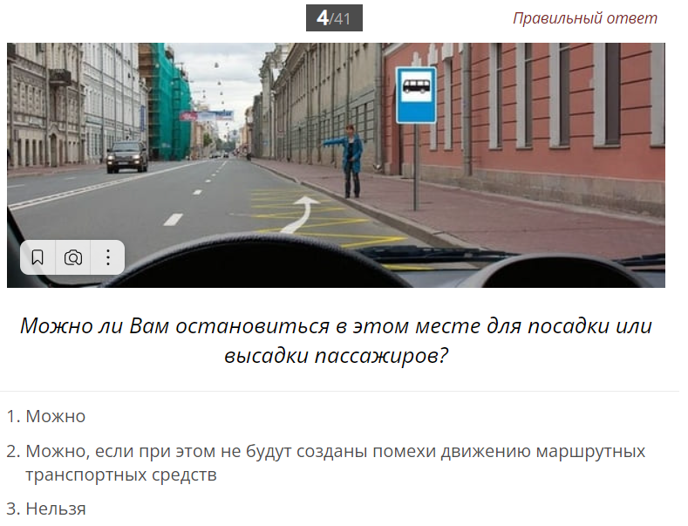

**Ответ:**

**Билет № 5**

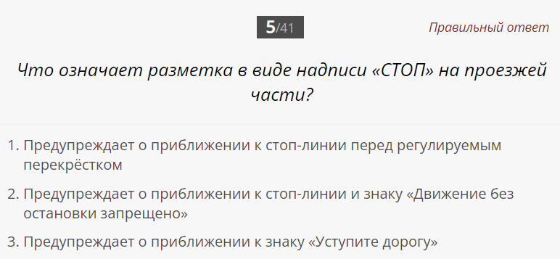

**Ответ:**

**Билет № 6**

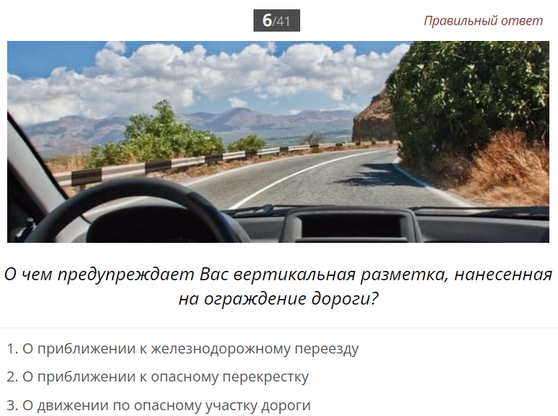

**Ответ:**

**Билет № 7**

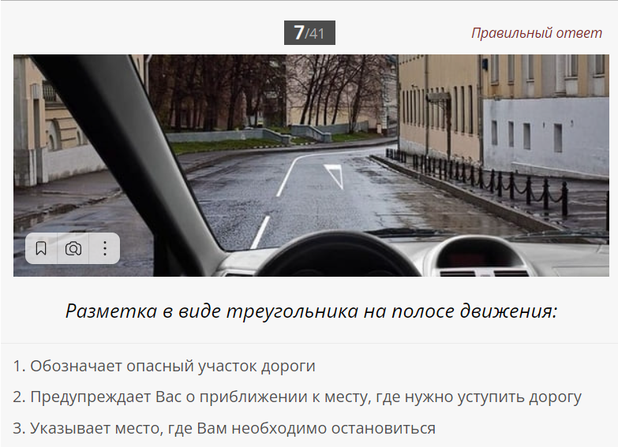

**Ответ:**

**Билет № 8**

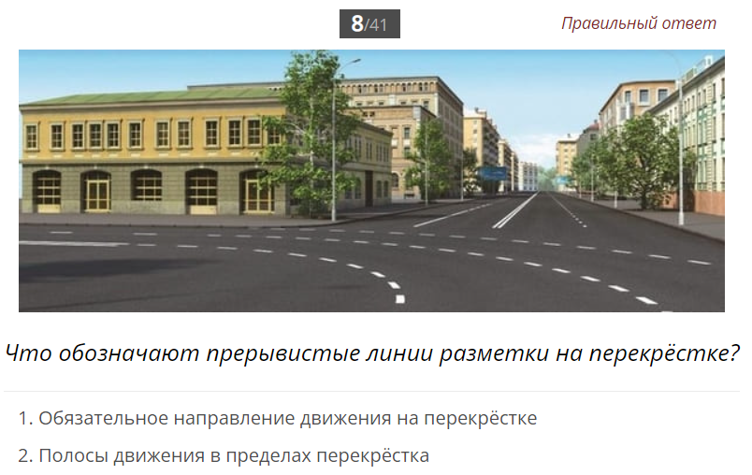

**Ответ:**

**Билет № 9**

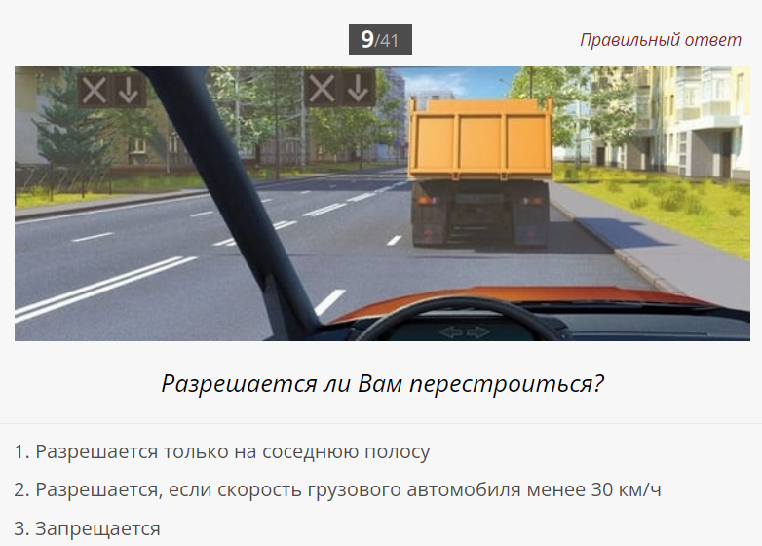

**Билет № 10**

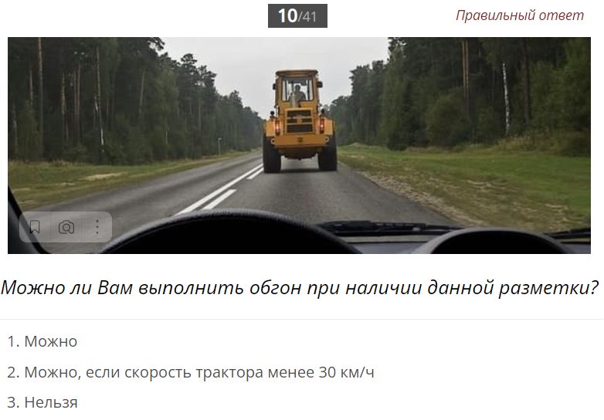

**Ответ:**